**AI走地大小球系统上线啦！！！免费使用！！！**

**AI走地大小球系统上线啦！！！免费使用！！！**

**AI走地大小球系统上线啦！！！免费使用！！！**

本团队经过3年多时间研发的AI走地大小球推荐系统经过10余轮迭代，终于通过测试上线了！！！可以确保长久盈利率，让大家实现闭着眼睛跟单也能赚钱！接下来给大家分享下如何使用。

**★如何打开**

1、第一种方式，进入公众号，点击公众号下面的“走地推荐”菜单即可，如下图

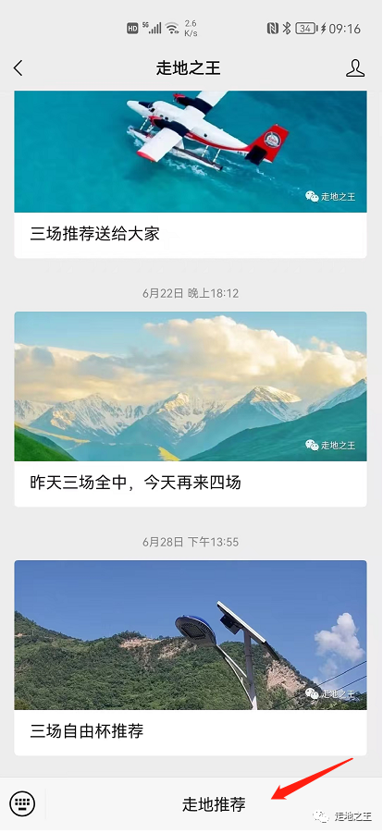

2、第二种方式，微信聊天界面，下拉进入小程序搜索，搜索“走地之王”，打开即可，如下图：

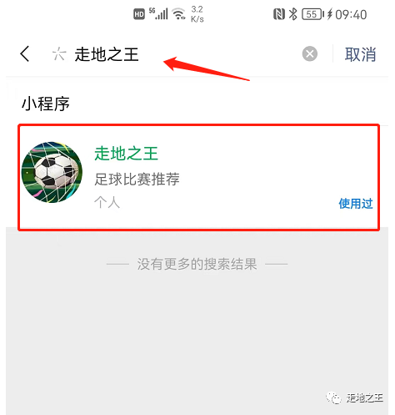

**★如何使用**

简单至极，进入首页后，页面会自动定时刷新当天的推荐比赛数据，如下图：

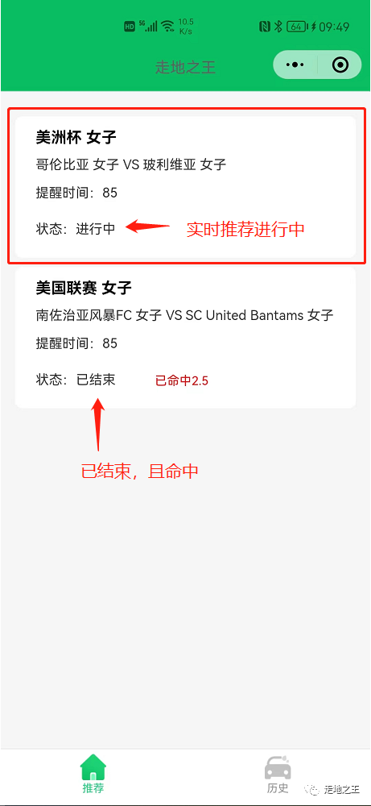

历史推荐记录及已盈利总数（按照每场均注1元计算），如下图：

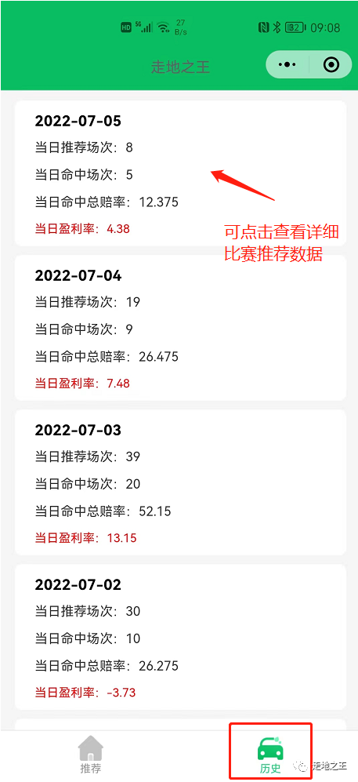

详情页面如下图所示：

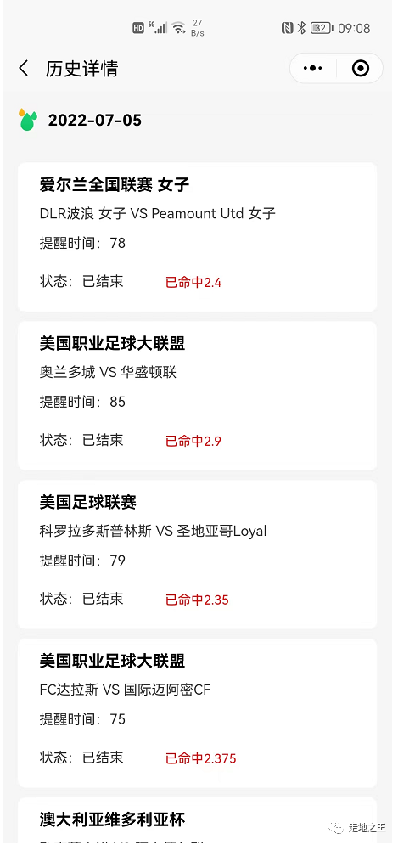

好了，到这里分享结束，相信大家已经能够熟练使用，建议在比赛密集的时候打开本程序，大家还有什么不明白的问题请留言，如果大家觉得好用，请分享给你需要的朋友，祝收米~~~